

**Батыс Қазақстан облысы әкімдігінің 2015 жылғы 11 тамыздағы № 209 "Батыс Қазақстан облысының тұқым шаруашылығын дамытуды субсидиялау" мемлекеттік көрсетілетін қызмет регламентін бекіту туралы" қаулысына өзгеріс енгізу туралы**

***Күшін жойған***

Батыс Қазақстан облысы әкімдігінің 2016 жылғы 22 қыркүйектегі № 287 қаулысы. Батыс Қазақстан облысының Әділет департаментінде 2016 жылғы 27 қазанда № 4592 болып тіркелді. Күші жойылды - Батыс Қазақстан облысы әкімдігінің 2020 жылғы 20 мамырдағы № 109 қаулысымен

      Ескерту. Күші жойылды - Батыс Қазақстан облысы әкімдігінің 20.05.2020 № 109 қаулысымен (алғашқы ресми жарияланған күнінен бастап қолданысқа енгізіледі).  
      Қазақстан Республикасының 2001 жылғы 23 қаңтардағы "Қазақстан Республикасындағы жергілікті мемлекеттік басқару және өзін-өзі басқару туралы", 2013 жылғы 15 сәуірдегі "Мемлекеттік көрсетілетін қызметтер туралы" Заңдарын басшылыққа ала отырып, Батыс Қазақстан облысының әкімдігі **ҚАУЛЫ ЕТЕДІ**:  
      1. 2015 жылғы 11 тамыздағы № 209 "Батыс Қазақстан облысының тұқым шаруашылығын дамытуды субсидиялау" мемлекеттік көрсетілетін қызмет регламентін бекіту туралы" (Нормативтік құқықтық актілерді мемлекеттік тіркеу тізілімінде № 4033 болып тіркелген, 2015 жылғы 26 қыркүйектегі "Орал өңірі" және "Приуралье" газеттерінде жарияланған) Батыс Қазақстан облысы әкімдігінің қаулысына мынадай өзгеріс енгізілсін:  
      көрсетілген қаулымен бекітілген "Батыс Қазақстан облысының тұқым шаруашылығын дамытуды субсидиялау" мемлекеттік көрсетілетін қызмет регламенті осы қаулының қосымшасына сәйкес жаңа редакцияда жазылсын.  
      2. "Батыс Қазақстан облысының ауыл шаруашылығы басқармасы" мемлекеттік мекемесі (М.К. Оңғарбеков) осы қаулының әділет органдарында мемлекеттік тіркелуін, "Әділет" ақпараттық-құқықтық жүйесінде және бұқаралық ақпарат құралдарында оның ресми жариялануын қамтамасыз етсін.  
      3. Осы қаулының орындалуын бақылау Батыс Қазақстан облысы әкімінің бірінші орынбасары А.К. Өтеғұловқа жүктелсін.  
      4. Осы қаулы алғашқы ресми жарияланған күнінен кейін күнтізбелік он күн өткен соң қолданысқа енгізіледі.

|  |  |
| --- | --- |
| *Облыс әкімі* | *А. Көлгінов* |

|  |  |
| --- | --- |
|  | 2016 жылғы 22 қыркүйектегі  № 287 Батыс Қазақстан облысы  әкімдігінің қаулысына  қосымша |
|  | 2015 жылғы 11 тамыздағы  № 209 Батыс Қазақстан облысы  әкімдігінің қаулысымен  бекітілген |

**"Батыс Қазақстан облысының тұқым шаруашылығын дамытуды субсидиялау"**   
**мемлекеттiк көрсетілетін қызмет регламенті**

**1. Жалпы ережелер**

      1. "Батыс Қазақстан облысының тұқым шаруашылығын дамытуды субсидиялау" мемлекеттік көрсетілетін қызметі (бұдан әрі – мемлекеттік көрсетілетін қызмет).  
      Мемлекеттік көрсетілетін қызмет "Батыс Қазақстан облысының ауыл шаруашылығы басқармасы" мемлекеттік мекемесімен (бұдан әрі – көрсетілетін қызметті беруші) Қазақстан Республикасы Ауыл шаруашылығы министрінің 2015 жылғы 6 мамырдағы № 4-2/419 "Тұқым шаруашылығын дамытуды субсидиялау" мемлекеттік көрсетілетін қызмет стандартын бекіту туралы" (Қазақстан Республикасы Әділет министрлігінде 2015 жылғы 26 маусымда № 11455 тіркелген) бұйрығымен бекітілген "Тұқым шаруашылығын дамытуды субсидиялау" мемлекеттік көрсетілетін қызмет стандарты (бұдан әрі – Стандарт) негізінде көрсетіледі.  
      2. Мемлекеттік қызметті көрсету нысаны: қағаз түрінде.  
      3. Мемлекеттік көрсетілетін қызмет жеке және заңды тұлғаларға (бұдан әрі – көрсетілетін қызметті алушы) тегін көрсетіледі.  
      4. Өтінімдерді қабылдау және мемлекеттік қызметті көрсету нәтижелерін беру:  
      1) көрсетілетін қызметті берушінің, аудандар мен Орал қаласының ауыл шаруашылығы бөлімдерінің (бұдан әрі – бөлім) кеңсесі;  
      2) "Азаматтарға арналған үкімет" мемлекеттік корпорациясы" коммерциялық емес акционерлік қоғамының Батыс Қазақстан облысы бойынша филиалы – "Халыққа қызмет көрсету орталығы" департаменті (бұдан әрі – Мемлекеттік корпорация) арқылы жүзеге асырылады.  
      5. Мемлекеттік қызметті көрсету нәтижесі – көрсетілетін қызметті алушылардың банктік шоттарына тиесілі бюджеттік субсидияларды одан әрі аудару үшін аумақтық қазынашылық бөлімшеге төлем шоттарының тізілімін (бұдан әрі – төлем шоттарының тізілімі) ұсыну.  
      Мемлекеттік қызметті көрсету нәтижесін ұсыну нысаны: қағаз түрінде.

**2. Мемлекеттік қызмет көрсету процесінде көрсетілетін қызметті берушінің құрылымдық бөлімшелерінің (қызметкерлерінің) іс-қимыл тәртібін сипаттау**

      6. Мемлекеттік қызмет көрсету бойынша рәсімді (іс-қимылды) бастауға негіздеме көрсетілетін қызметті алушының (немесе сенімхат бойынша нотариалды куәландырылған өкілінің, өкілдігін растайтын құжат бойынша заңды тұлғанын) Стандарттың 3, 4, 5, 6- қосымшаларына сәйкес нысан бойынша өтінім ұсынуы болып табылады.  
      7. Мемлекеттiк қызмет көрсету процесінің құрамына кiретiн әрбiр рәсiмнiң (iс-қимылдың) мазмұны, оның орындалу ұзақтығы:  
      1) Мемлекеттік корпорацияның қызметкері көрсетілетін қызметті алушы Стандарттың 9- тармағында көрсетілген нысан бойынша өтінімді, ұсынған сәттен бастап 15 (он бес) минуттың ішінде қабылдауды және тіркеуді жүзеге асырады, оны бөлімнің кеңсесіне жолдайды;  
      2) бөлімнің кеңсе қызметкері 15 (он бес) минуттың ішінде өтінімді қабылдауды және тіркеу журналында тіркеуді жүзеге асырады, бөлім басшысына жолдайды;  
      3) бөлімнің басшысы 4 (төрт) сағаттың ішінде өтінімді қарайды және бөлімнің жауапты орындаушысын белгілейді;  
      4) бөлімнің жауапты орындаушысы көрсетілетін қызметті алушыға субсидия беру жөнінде оң шешім қабылданған жағдайда, 3 (үш) жұмыс күні ішінде өтінімді көрсетілетін қызметті берушінің қаржы бөліміне жолдайды.  
      Егер Стандарттың 9-1-тармағы негізінде қызмет көрсетуден бас тартылса, онда көрсетілетін қызметті алушыны жазбаша хабардар етеді.  
      5) көрсетілетін қызметті берушінің қаржы бөлімінің жауапты орындаушысы көрсетілетін қызметті алушының өтінімі келіп түскеннен кейін 2 (екі) жұмыс күні ішінде аумақтық қазынашылықтың бөлімшесіне көрсетілетін қызметті алушының шоттарына тиесілі субсидияларды аудару үшін төлем шоттары тізілімін және (немесе) төлем шотын ұсынады.  
      8. Келесі рәсімді (іс-қимылды) орындауды бастау үшін негіз болатын мемлекеттік қызметті көрсету бойынша рәсімдердің (іс-қимылдың) нәтижесі:  
      1) Мемлекеттік корпорация қызметкері өтінімді бөлімнің кеңсесіне жолдайды;  
      2) бөлімнің кеңсе қызметкері өтінімді бөлімнің басшысына жолдайды;  
      3) бөлім басшысы өтінімді қарайды және бөлімнің жауапты орындаушысына жолдайды;  
      4) бөлімнің жауапты орындаушысы өтінімді көрсетілетін қызметті берушінiң қаржы бөлімінің жауапты орындаушысына жолдайды немесе көрсетілетін қызметті алушыны бас тартылғаны жөнінде жазбаша хабардар етеді;  
      5) көрсетілетін қызметті берушінiң қаржы бөлімінің жауапты орындаушысы шоттарға тиесілі субсидияларды аудару үшін төлем шоттарының тізілімін және (немесе) төлем шотын аумақтық қазынашылық бөлімшеге ұсынады.

**3. Мемлекеттік қызмет көрсету процесінде көрсетілетін қызметті берушінің құрылымдық бөлімшелерінің (қызметкерлерінің) өзара іс-қимыл тәртібін сипаттау**

      9. Мемлекеттiк қызмет көрсету процесiне қатысатын көрсетілетін қызметті берушінiң құрылымдық бөлiмшелерінің (қызметкерлерінің) тiзбесi:  
      1) бөлімнің кеңсе қызметкері;  
      2) бөлімнің басшысы;  
      3) бөлімнің жауапты орындаушысы;  
      4) көрсетілетін қызметті берушінiң қаржы бөлімінің жауапты орындаушысы.   
      10. Мемлекеттік қызмет көрсету процесінде көрсетілетін қызметті берушінің құрылымдық бөлімшелерінің (қызметкерлерінің) рәсімдері (іс-қимылдары) мен өзара іс-қимылдары реттілігінің толық сипаттамасы Батыс Қазақстан облысының тұқым шаруашылығын дамытуды субсидиялау" мемлекеттік көрсетілетін қызмет регламентінің қосымшасына сәйкес мемлекеттік қызмет көрсетудің бизнес-процестерінің анықтамалығында көрсетіледі. Мемлекеттік қызмет көрсетудің бизнес-процестері анықтамалығы "электрондық үкімет" веб-порталында, көрсетілетін қызметті берушінің интернет-ресурсында орналастырылады.  
      11. Көрсетілетін қызметті берушінің, Мемлекеттік корпорацияның және (немесе) олардың қызметкерлерінің мемлекеттік қызметті көрсету мәселелері бойынша шешімдеріне, әрекетіне (әрекетсіздігіне) шағымдану Стандарттың 3-бөліміне сәйкес жүзеге асырылады.  
      12. Мемлекеттік қызметті көрсетудің, оның ішінде электрондық нысанда және Мемлекеттік корпорация арқылы көрсетілетін қызметтің ерекшеліктерін ескере отырып қойылатын өзге де талаптар Стандарттың 4-бөліміне сәйкес жүзеге асырылады.

|  |  |
| --- | --- |
|  | "Батыс Қазақстан облысының  тұқым шаруашылығын дамытуды  субсидиялау" мемлекеттік  көрсетілетін қызмет регламентіне  қосымша |

**"Батыс Қазақстан облысының тұқым шаруашылығын дамытуды субсидиялау" мемлекеттік қызметін көрсетудің бизнес-процестерінің анықтамалығы**

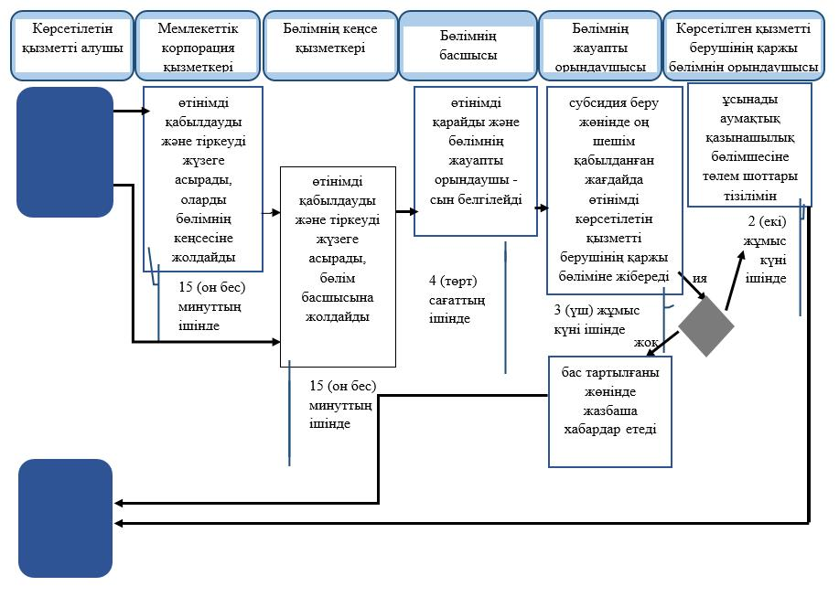

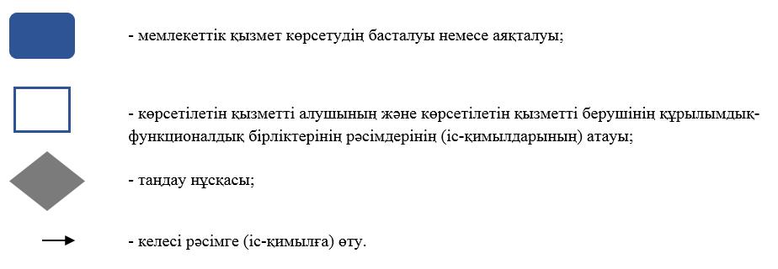

© 2012. Қазақстан Республикасы Әділет министрлігінің «Қазақстан Республикасының Заңнама және құқықтық ақпарат институты» ШЖҚ РМК